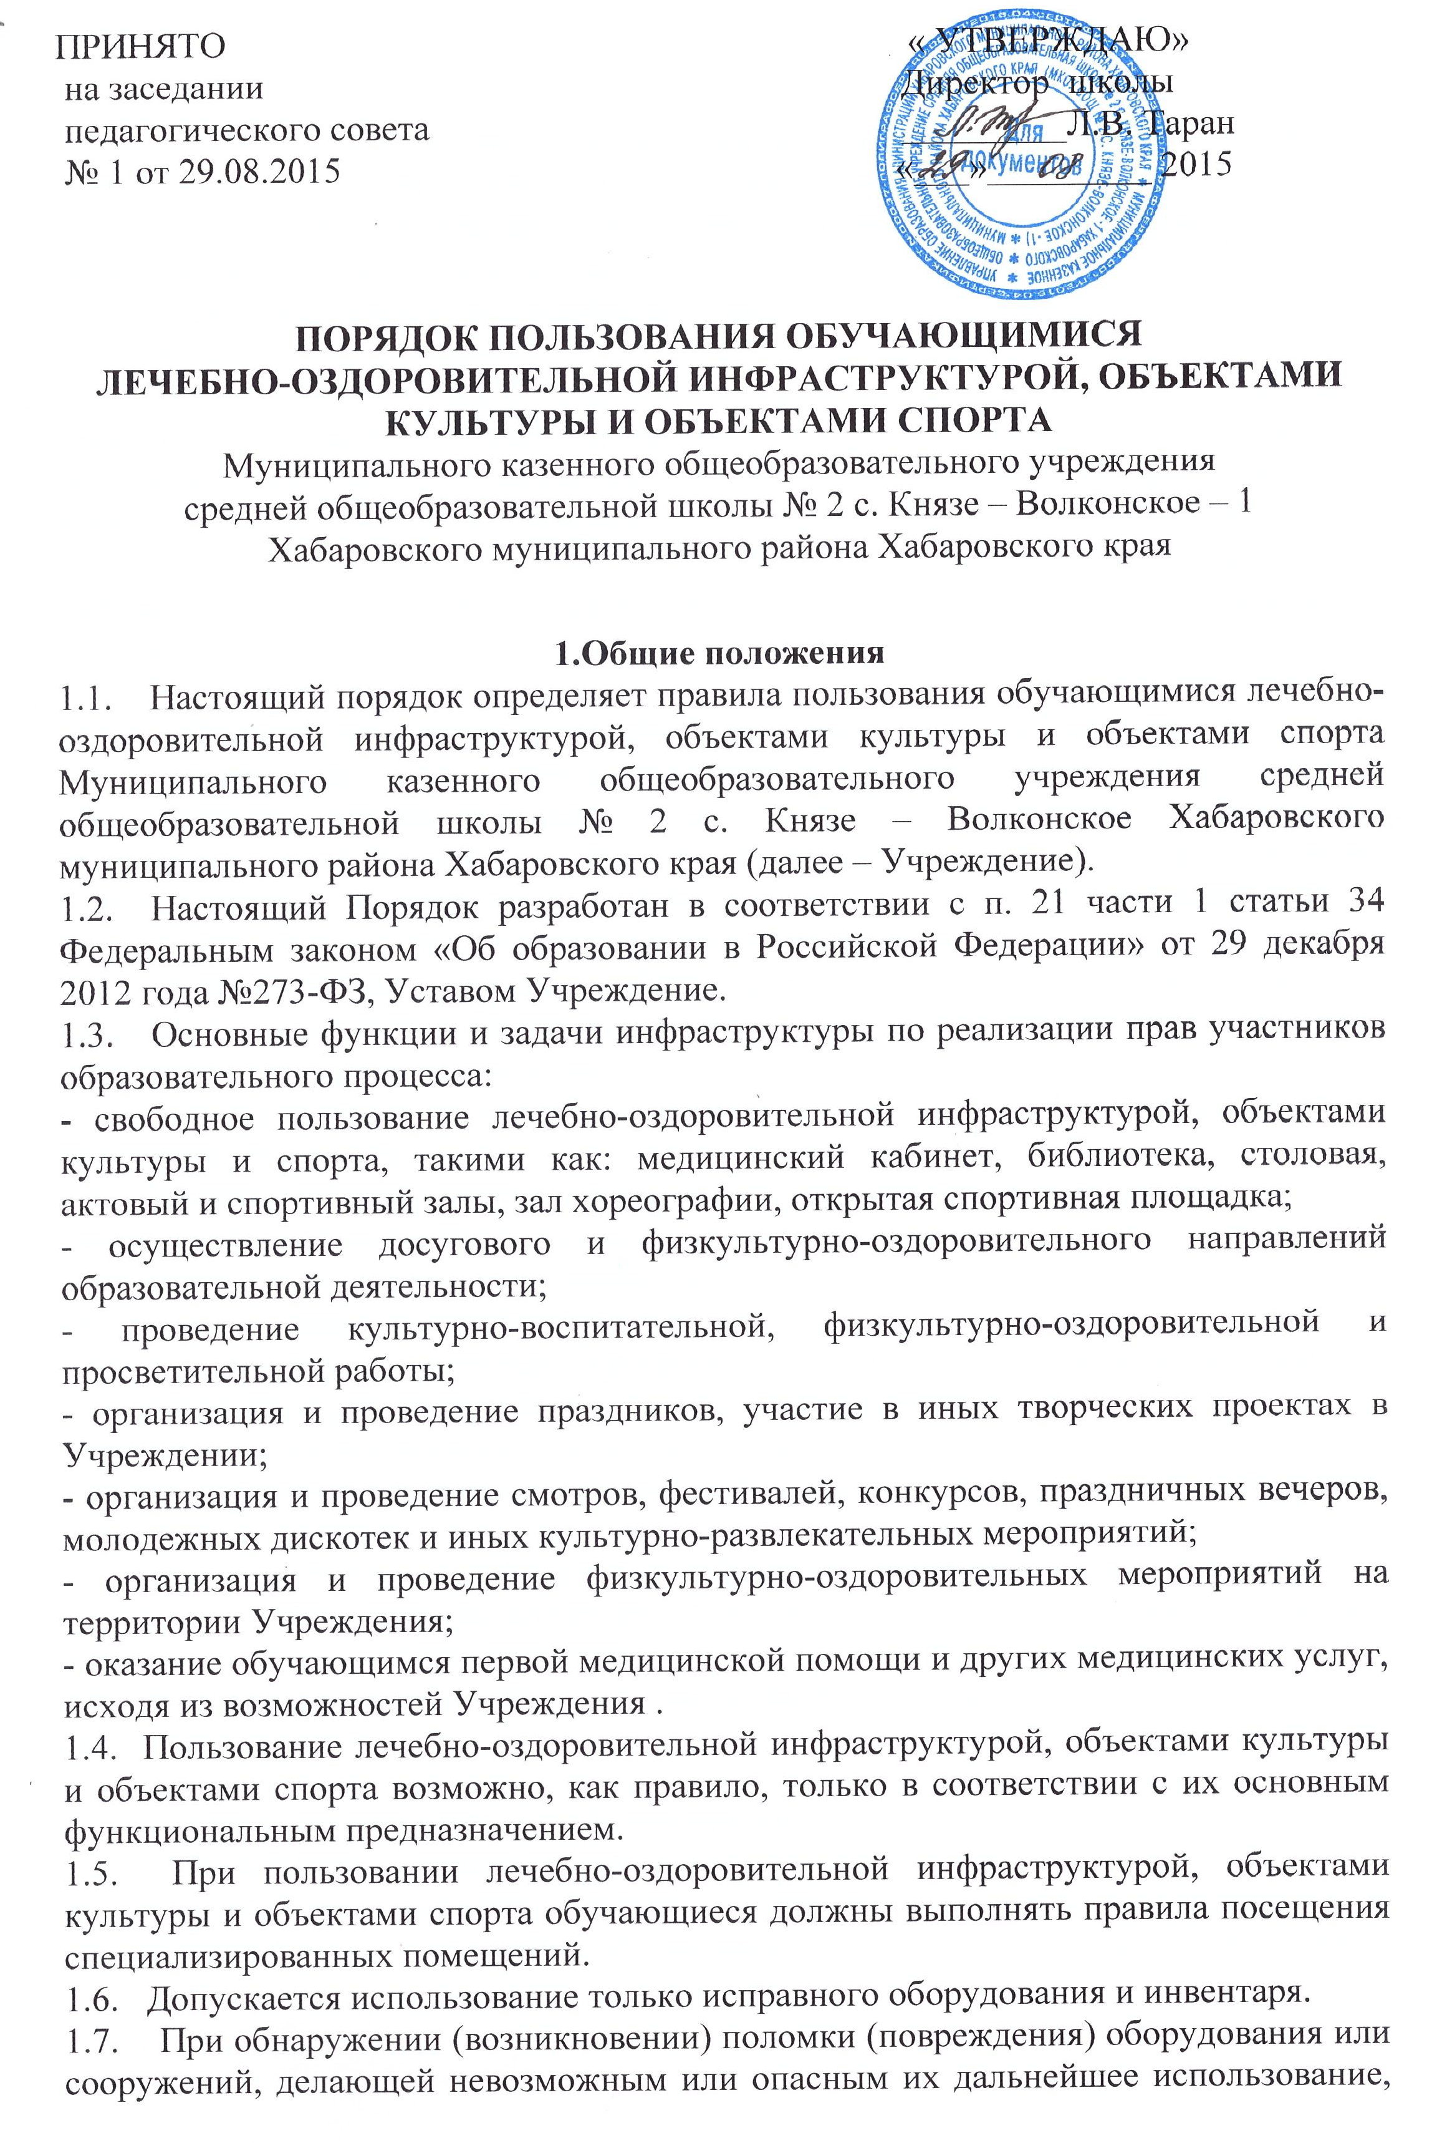
обучающийся обязан незамедлительно сообщить об этом работнику учреждения, ответственному за данный объект, или администрации Учреждения.
1.8. Пользование обучающимися лечебно-оздоровительной инфраструктурой, объектами культуры и объектами спорта осуществляется:
- во время, отведенное в расписании занятий;
- во внеурочной деятельности.
  - Доступ обучающихся к открытым спортивным площадкам на пришкольной территории, беговой дорожке, теннисному столу, установленному в рекреации, осуществляется без ограничений. Обучающиеся должны самостоятельно устанавливать и соблюдать очередность пользования указанными объектами.
  - Установление платы за пользование обучающимися лечебно-оздоровительной инфраструктурой, объектами культуры и объектами спорта учреждения не допускается.

2. Порядок пользования лечебно-оздоровительной инфраструктурой.
2.1. Медицинское обслуживание обучающихся в Учреждении обеспечивается закрепленным Муниципальным медицинским учреждением медицинским персоналом, который наряду с администрацией и работниками учреждения несет ответственность за здоровье детей, проведение лечебно-профилактических мероприятий, соблюдение санитарно-гигиенических норм.
2.2. В соответствии с планом работы проводятся профилактические осмотры, вакцинации, оказывается бесплатная медицинская помощь при личном обращении учащихся и персонала учреждения.
2.3. Для достижения поставленных целей в учреждении имеется оборудованный медицинский кабинет.
2.4. Основные задачи и направления деятельности медицинского кабинета:
- оказание первой медицинской помощи обучающимся;
- организация и проведение профилактических мероприятий, направленных на снижение заболеваемости обучающихся;
- проведение организационных мероприятий по профилактическим исследованиям и направление обучающихся на профилактические осмотры;
- направление на вакцинацию против различных заболеваний;
- систематическое проведение работы по гигиеническому обучению и воспитанию учащихся.
2.5. Режим работы медицинского кабинета регламентирован утвержденным графиком. Учреждение предоставляет помещения с соответствующими условиями для работы медицинского персонала.
2.6. Взаимоотношения учреждения и медицинских учреждений осуществляются на договорной основе.

3. Организация питания обучающихся.
3.1. Организация питания осуществляется Учреждением.
3.2. Льготное питание получают обучающиеся из многодетных и малообеспеченных семей при согласовании с органами социальной защиты населения

3.3. Питание обучающихся осуществляется в соответствии с утвержденным меню и графиком приема пищи.
3.4. Контроль качества приготовленной пищи ежедневно проводится медицинским работником, объем порций ежедневно контролируется дежурным администратором. Расписание занятий предусматривает перерыв достаточной продолжительности для питания обучающихся.

4. Порядок пользования объектами культуры учреждения.
4.1. К объектам культуры общеобразовательного учреждения относятся актовый зал, библиотека, музейная комната.
4.2. Задачами объектов культуры является:
- воспитание у обучающихся патриотизма, гражданственности, бережного отношения к традициям, культуре и истории своего и других народов;
- приобщение детей и подростков к историческому и духовному наследию;
- организация культурной, методической, информационной и иной деятельности;
- содействие в организации учебно-воспитательного процесса.
4.3. Актовый зал используется для проведения массовых культурных мероприятий, концертов, постановок, хореографических выступлений и др. Организована деятельность кружков по различным направлениям. Посещение кружков и мероприятий осуществляется на бесплатной основе.
4.4. Ответственность за работу и содержание объектов культуры в состоянии, отвечающем требованиям безопасности и санитарных норм, возлагается на заместителя директора по воспитательной работе (педагогов дополнительного образования, заведующего библиотекой, руководителя музейной комнаты).
4.5. Объекты культуры могут использоваться для проведения уроков в нетрадиционных формах, проведения творческих занятий, классных и общешкольных мероприятий, репетиций.
4.6. Учащимся и работникам Учреждения предоставляется право пользоваться библиотечно-информационными услугами. С учетом возможностей библиотеки могут обслуживаться также родители учащихся.
4.7. Порядок получения книг, учебного материала, в том числе на электронных носителях, осуществляется на бесплатной основе согласно утвержденному графику работы.
4.8. Организация деятельности библиотеки регламентируется локальными нормативными актами учреждения.

5. Порядок пользования объектами спорта.
5.1. К объектам спорта относятся спортивный зал, открытая спортивная площадка на территории Учреждения.
5.2. Задачами и направления деятельности объектов спорта является:
- реализация учебного плана, занятий внеурочной деятельностью, спортивных секций и т.д.;
- повышение роли физической культуры в оздоровлении обучающихся, предупреждении заболеваемости и сохранении их здоровья; организация и проведение спортивных мероприятий; профилактика вредных привычек и правонарушений.
5.3. Режим работы спортивного зала составляется в соответствии с расписанием учебных занятий, внеурочной деятельности, секций, клубов.
5.4. Ответственность за работу и содержание объектов спорта в состоянии, отвечающем требованиям безопасности и санитарных норм, возлагается на педагогов физической культуры, заместителя директора по воспитательной работе и педагогов дополнительного образования.
5.5. Объекты спорта могут использоваться для проведения уроков физической культуры, проведения творческих занятий спортивного направления, проведения классных и общешкольных мероприятий спортивного содержания, тренировок, спортивных игр, спортивных соревнований.
5.6. К занятиям на объектах спортивного назначения не должны допускаться обучающиеся без спортивной одежды и обуви, а также обучающиеся после перенесенных заболеваний без медицинского заключения (справки).
5.7. Обучающиеся могут пользоваться спортивными объектами Учреждения только в присутствии и под руководством педагогических работников Учреждения.
  - Работа спортивных секций и оздоровительных групп осуществляется на бесплатной основе.

- Права и обязанности пользователей лечебно-оздоровительной инфраструктуры, объектов культуры и объектов спорта учреждения.
6.1. Пользователь объектами имеет право:
6.1.1. получать постоянную информацию о предоставляемых услугах объектами и мероприятиях, проводимых Учреждением;
6.1.2. пользоваться объектами в соответствии с правилами внутреннего распорядка.
6.2. Пользователь объектами обязан:
6.2.1. выполнять правила поведения в спортивном зале, библиотеке, актовом зале, медицинском кабинете и т.д.;
6.2.2. приходить в специальной форме (в зависимости от мероприятия);
6.2.3. поддерживать порядок и дисциплину во время посещения медицинского кабинета, спортивного зала, актового зала и т.д.;
6.2.4. соблюдать правила техники безопасности, пожарной безопасности и санитарно-гигиенических правил и норм;
6.2.5. незамедлительно сообщать ответственным лицам о случаях обнаружения подозрительных предметов, вещей, о случаях возникновения задымления или пожара.

7. Управление.
7.1. Ответственность за деятельность объектов возлагается на директора Учреждения.
7.2. Общее руководство за организацией деятельности объектов и соблюдение санитарно-гигиенических правил и норм осуществляет заместитель директора по административно-хозяйственной работе.
7.3. Ответственность за реализацию основных задач объектов возлагается на заместителя директора по учебно-воспитательной работе и заместителя директора по воспитательной работе.

